SKT와 즐거운 설 연휴 보내세요
- ‘에이닷 뮤직 에이전트’로 설 연휴 지루한 귀성·귀경길을 즐겁게!
- ‘이프랜드(ifland)’로 메타버스에서 즐기는 ‘가면 트롯대회’… 3월 22일까지 진행
- T멤버십만의 특별한 혜택, ‘T데이 위크(T day week)’로 알뜰하게 보내는 설 연휴
엠바고 : 배포 즉시 사용 가능합니다.

[2024. 2. 8] 보도참고자료

SK텔레콤(www.sktelecom.com, 대표 유영상)은 설 연휴를 맞아 온가족이 함께 즐길 수 있는 다양한 서비스를 준비했다.

■ ‘에이닷 뮤직 에이전트’로 설 연휴 지루한 귀성·귀경길을 즐겁게!

SKT 에이닷에서 제공하는 ‘에이닷 뮤직 에이전트’는 설 연휴 기간 지루할 수도 있는 고향까지의 장거리 운전을 신나는 귀성길로 만들어 줄 예정이다.

‘에이닷 뮤직 에이전트’는 LLM(거대언어모델) 기반의 대화형 뮤직 스트리밍 서비스다. 에이닷 앱 ‘뮤직’ 메뉴의 상단 말풍선을 누르면 뮤직 에이전트가 실행되어 대화를 시작할 수 있으며, 단순 음악 검색/재생이 아니라, 친구에게 말하듯 자연스러운 대화로 나만의 AI 플레이리스트를 쉽고 빠르게 생성해준다.

예를 들어 “장시간 운전해서 피곤한데 신나는 플레이리스트 만들어줘. 발라드는 제외하고~”라고 말했을 때, 사용자의 기분, 상황, 맥락에 맞는 음악을 추천해준다. 음악을 듣는 중에 대화로 특정 가수나 제목, 빠르기, 장르 등을 포함하거나 제외하는 것도 가능하다.

또한, 에이닷 뮤직을 FLO와 연결 시, 이용권을 구매하지 않더라도 월 90회 전곡 무료 청취 혜택을 받을 수 있어 AI가 만들어 준 나만의 플레이리스트로 즐거운 귀성길을 보낼 수 있다.

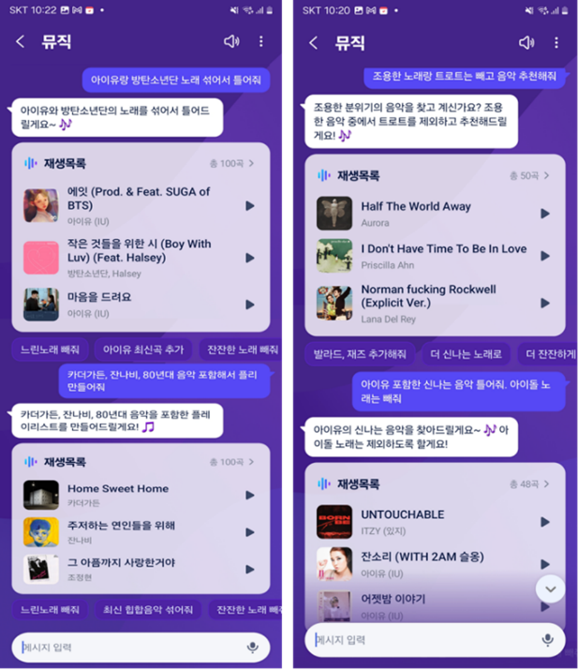

■ ‘이프랜드(ifland)’로 메타버스에서 즐기는 ‘가면 트롯대회’… 3월 22일까지 진행

SKT 메타버스 플랫폼 ‘이프랜드(ifland)’에서는 명절에 빠질 수 없는 트롯을 즐길 수 있다. 이프랜드에서 진행하는 ‘가면 트롯대회’는 유저들이 자신의 아바타를 직접 제작한 가면과 의상으로 꾸며 참여하는 트롯 오디션이다.

‘가면 트롯대회’는 설 연휴가 시작되는 2월 9일부터 3월 22일까지 매주 금요일 밤 9시 진행된다. 참가자들은 7주간 예선, 본선, 결선을 통해 심사위원 점수와 이프랜드 유저들의 실시간 투표로 우승자를 가린다.

참가자들은 ‘이프랜드 스튜디오(ifland Studio)’에서 자신만의 가면과 의상을 직접 제작하거나, 기존 아이템을 구매하여 아바타를 꾸밀 수 있다. 참가자들은 직접 꾸민 코스튬으로 창의성 점수를 받을 수 있으며, 아바타 가면을 직접 제작한 경우 이프랜드에서 판매할 수 있다.

‘가면 트롯대회’는 이프랜드 유저들이 결성한 남자 아이돌 그룹 ‘이플로우’가 직접 진행하며, 심사위원으로 <불타는 트롯맨> 출연 트롯 가수 홍성현이 참여해 오디션에 활기를 더할 예정이다.

이번 ‘가면 트롯대회’ 우승자는 지난 10월 이프랜드에 도입된 유료 재화인 ‘스톤(Stone)’을 상품으로 제공 받는다. ‘스톤’은 이프랜드 내에서 소장 가치가 높은 코스튬, 꾸미기 아이템 등을 구입하거나 호스트 후원에 사용할 수 있다.
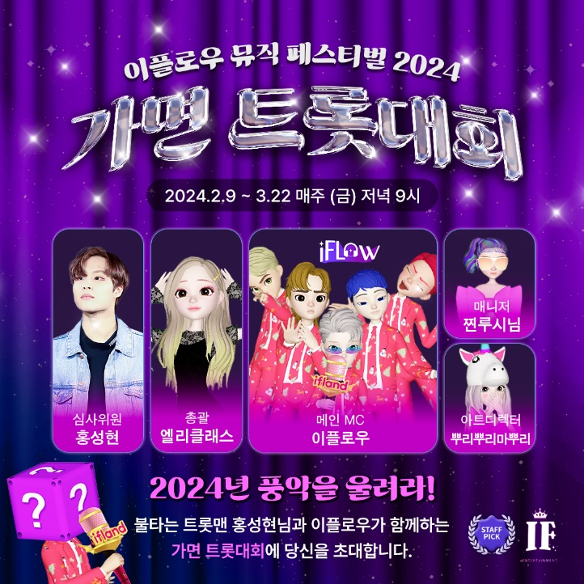
이외에도 ‘가면 트롯대회’ 모든 경연 참가자에게 소정의 기프티콘이 제공되며, 매회 관객 투표로 베스트 드레서를 선발하고 인증샷 이벤트를 진행하는 등 이프랜드 유저들이 ‘가면 트롯대회’를 즐길 수 있도록 다양한 콘텐츠를 제공할 예정이다.

■ T멤버십만의 특별한 혜택, ‘T데이 위크(T day week)’로 알뜰하게 보내는 설 연휴

SKT는 설 연휴를 맞아 2월 9일까지 고객의 알뜰한 소비를 돕기 위해 다양한 ‘T day week’ 혜택을 제공한다. SKT의 구독 상품인 ‘우주패스’ 가입자에게는 더 큰 혜택이 제공된다.

이번 T day week에는 T멤버십 고객을 대상으로 ‘노브랜드 버거’ 메가바이트 세트 구매 시 메가바이트 콤보 증정, ‘컬리’ 3만 원 이상 구매 시 7천 원 할인, ‘투썸플레이스’ 1만 원 이상 구매 시 35% 할인(최대 5천 원), ‘CGV’ T day 콤보 2.5천원, ‘파리바게트’ 1천원 당 200원 할인, ‘던킨 ‘40% 할인, ‘에그드랍’ 아메리칸 햄 샌드위치 2,500원, ‘더플레이스’ 35% 할인 및 에이드 1잔 증정, ‘키자니아’ 보호자 1명 무료 입장권(반일권) 등의 혜택을 제공한다.

특히 SKT의 구독 상품인 ‘우주패스’ 가입자에게는 요기요 앱으로 네네치킨을 주문 시 7천 원을 할인하는 혜택을 제공한다.

2월부터 T멤버십 VIP 및 0 청년 요금제 고객 대상 영화 혜택 극장사가 CGV로 변경된다. T멤버십 VIP 고객이라면 연 3회 영화 무료 예매 혜택은 물론, 기존 평일에만 사용할 수 있었던 VIP 1+1 혜택을 주말까지 연 9회 사용 가능 가능하다. 또한 VIP 고객 대상 특별관 할인 혜택도 신설되었다. 정가 최대 2.1만 원인 CGV 4DX/SCREENX(2D) 영화를 할인가 1.5만 원에 연 6회 예매할 수 있다.

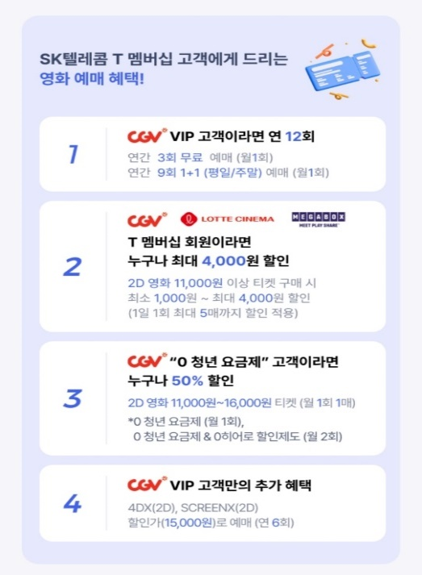
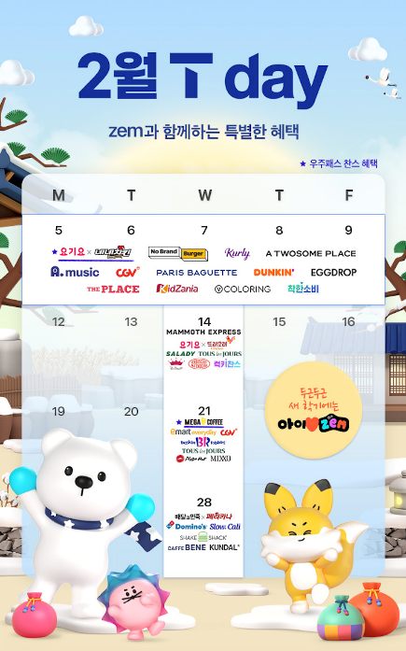
이외에도 전 등급 영화 혜택이 확대되어 설 연휴 가족과 극장에서 영화를 즐길 수 있을 것으로 기대된다. T멤버십 고객이라면 1천원~4천원 할인 혜택(1일 1회 최대 5매)을 극장사에 관계없이 CGV, 롯데시네마, 메가박스 3사에서 받을 수 있다.

